Comunicado de Imprensa
Leiria, 9 de janeiro de 2020

Dias 11, 18 e 25 de janeiro, entre as 19h00 e as 19h45
LeiriaShopping promove a cultura

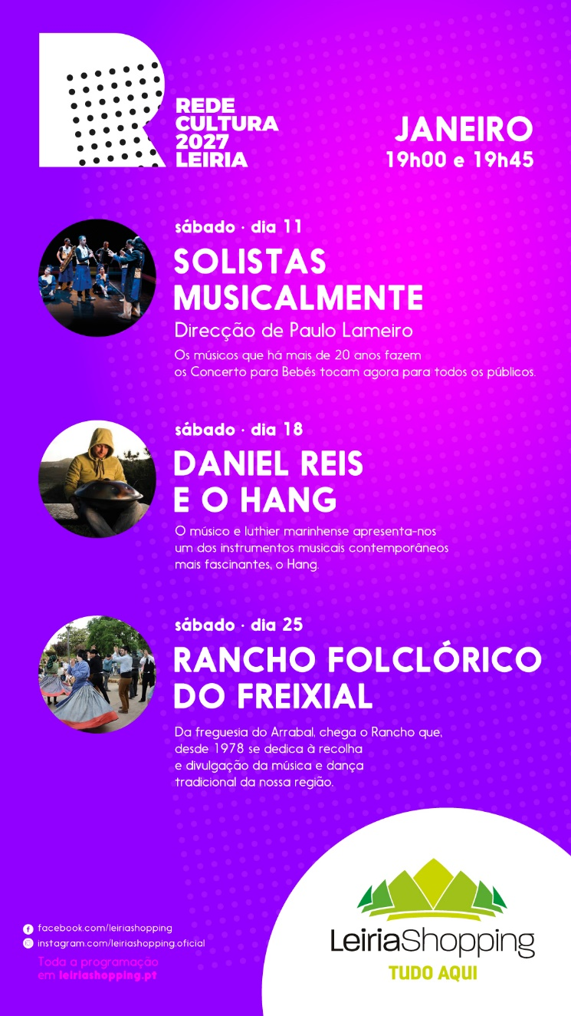
No âmbito da candidatura de Leiria a Capital Europeia da Cultura, o LeiriaShopping vai ser palco de uma agenda preenchida de atuações musicais, integradas na Rede Cultura 2027.

Durante o mês de janeiro, entre as 19h00 e as 19h45, o Centro recebe três dos agentes culturais da Rede, que visam mobilizar os visitantes para esta causa.

A primeira atuação acontece já no próximo dia 11 de janeiro, com os Solistas Musicalmente, dirigidos por Paulo Lameiro, num concerto que promete agradar a miúdos e graúdos.

No dia 18 de janeiro, sobe ao palco Daniel Reis e o Hang, onde o músico marinhense vai dar a conhecer aos visitantes as maravilhas de um dos instrumentos musicais contemporâneos mais fascinantes, o Hang.

Para terminar em grande a programação musical da Rede Cultura 2027 no LeiriaShopping, no dia 25 de janeiro é a vez do Rancho Folclórico do Freixial fazer as delícias dos visitantes, promovendo a música e a dança tradicional de Leiria.

Concebida especialmente para a candidatura de Leiria a Capital Europeia da Cultura, a Rede Cultura 2027 consiste na criação, conhecimento e disseminação artística e cultural, constituída por 26 cidades e vilas, que se uniram para promover os recursos artísticos e culturais no seu território. Desta iniciativa fazem parte agentes culturais que atuam na região para promover a causa cultural.

Sobre o LeiriaShopping
O LeiriaShopping foi inaugurado em março de 2010 e é o maior centro comercial da região de Leiria, sendo hoje uma referência na cidade e uma plataforma de grandes fluxos de população provenientes da cidade e de uma extensa área envolvente. Com 119 lojas distribuídas por dois pisos, inúmeras insígnias de referência, 19 restaurantes, um Hipermercado Continente, estacionamento gratuito, Cinema e 2 espaços para diversão infantil, o Centro Comercial oferece ao consumidor o que de melhor há na cidade.
A par da experiência única de compras e de lazer que oferece aos seus clientes, o LeiriaShopping assume a responsabilidade de dar um contributo positivo para um mundo mais sustentável, trabalhando ativamente para um desempenho excecional nas áreas ambiental e social.
Consulte as novidades do LeiriaShopping em www.leiriashopping.pt, na mobile app (ios e android) e www.promofans.pt.

Para mais informações por favor contactar:
Lift Consulting – Helena Rocha
M: +351 917 176 862 | helena.rocha@lift.com.pt

